Решение проблемы запуска Firefox на Wine 10.0

Версия ОС: Debian GNU/Linux 13 (trixie) x86_64 (под VirtualBox)
Версия Wine: wine-10.0 (Debian 10.0~repack-6)
Целевое ПО: Firefox 157.0.1.583 (новейшая на 09.10.2026)

Данный материал предназначен для демонстрации моего опыта с работой Wine для работодателя.

Описание проблемы:
Не запускается stable Firefox, скачанный с официального сайта. Логи стокового дебага Wine не перехватывают внутренние исключения приложения, невозможно рассмотреть детальную причину краша приложения.
Инструментарий:
- X64dbg
- Wine
В отличие от winedbg, который по умолчанию пропускает обработанные исключения, x64dbg перехватывает их до срабатывания внутренних SEH/VEH обработчиков Firefox. Это позволяет локализовать точку сбоя непосредственно в момент её возникновения.
Я разберу причины ошибки запуска, также, после их устранения, проведу небольшую тестировку на стабильность работы браузера.

Отладка приожения:
- После запуска x64dbg, нас сразу же встречает ошибка Unsupported system – она не критична, поэтому игнорируем её.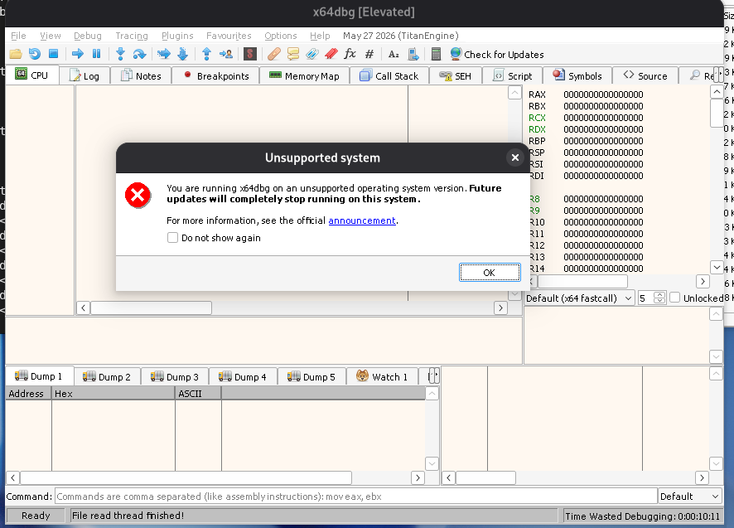
- Убираем все автоматические брейкпойнты в Options->Preferences->Events, чтобы не останавливаться на рядовых событиях
- Открываем Firefox.exe через отладчик и ждем исключение
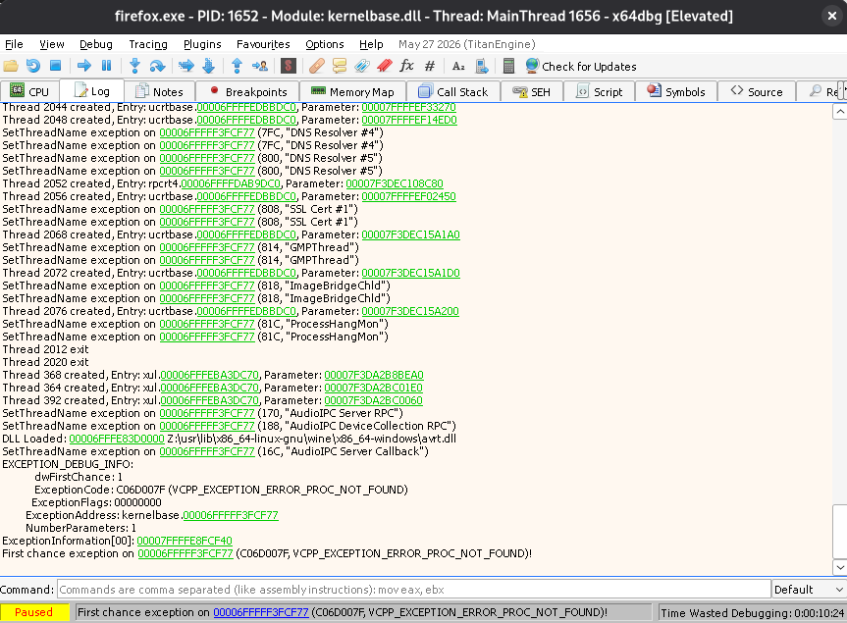
Здесь видно, что программа во время инициализации не смогла найти некоторую процедуру, из за чего она выбрасывает исключение с кодом C06D007F. При игнорировании ошибки (continue) процесс моментально терминируется, это указывает на то, что – это и есть причина невозможности запустить Firefox.
Мы можем рассмотреть детальную информацию по адресу ExceptionInformation[00], там находится структура DelayLoadInfo. Информацию по ней можно найти здесь: https://www.opennet.ru/base/dev/delay_loading.txt.html

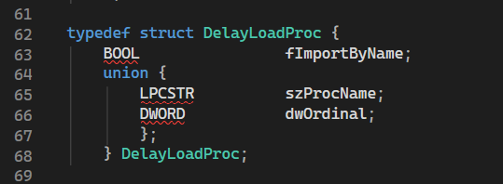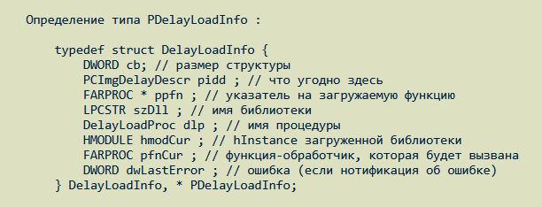
Нас интересуют поля LPCSTR szDll (имя библиотеки) и DelayLoadProc dlp (вложенная структура с именем функции.)

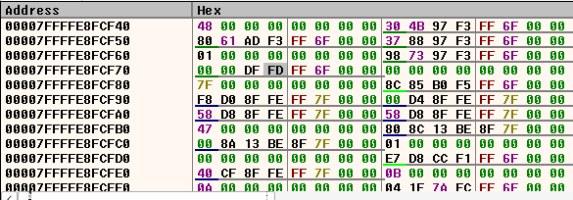
Вот так выглядит дамп структуры.
Все значения выравниваются на 8 байт, значит DWORD и BOOL вместо 4 и 1 байта будут занимать все 8.
Оффсеты вычисляются следующим образом:
DWORD (8) + PCImgDelayDescr(8) + FAPROC(8) = 24 szDll = 0x6ffff3978837
szDll (24) + fImportByName(8) + LPCSTR szProcName(8) = 32 szProcName = 0x6ffff3977398
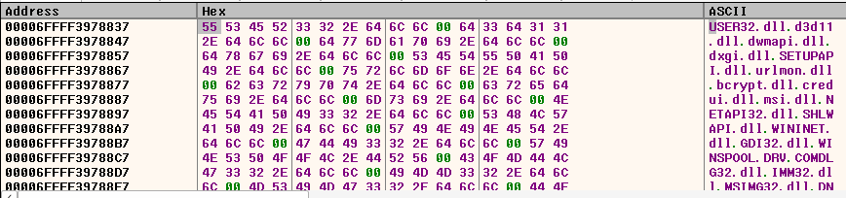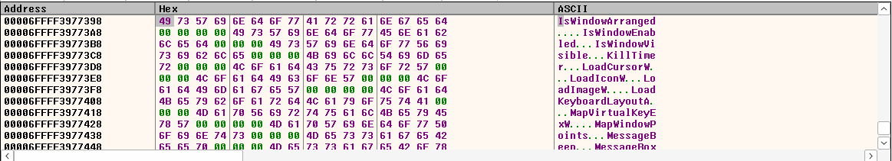
User32.dll!IsWindowArranged – мы нашли название функции, которую программа не могла загрузить. Таблица экспортов дллки также подтверждает её отсутствие.
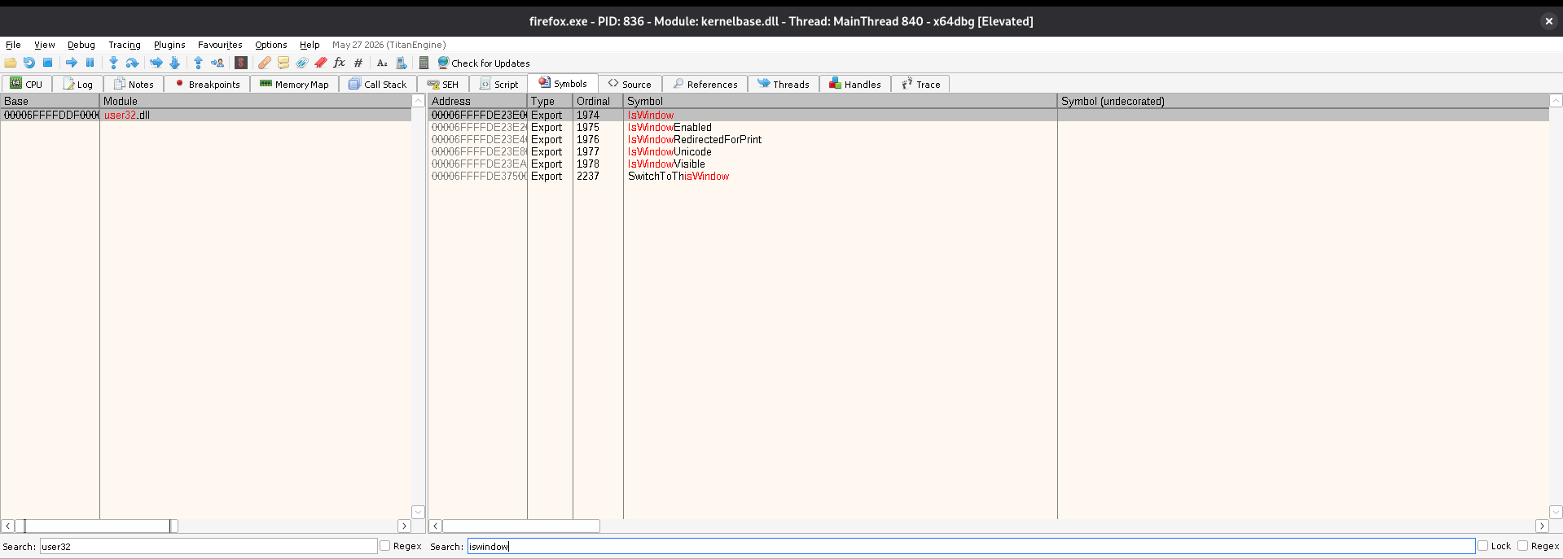
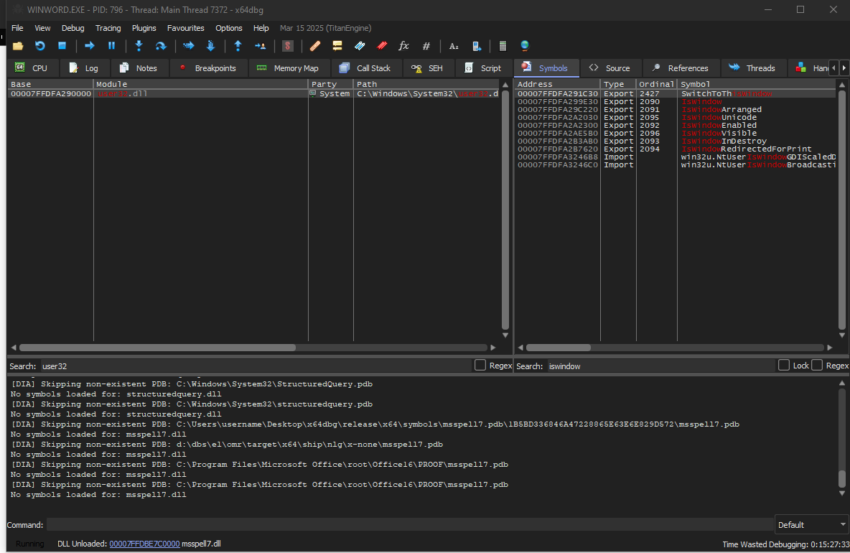
Для сравнения – скриншот таблицы экспортов User32.dll на чистой винде

Сама функция достаточно примитивная - она определяет выровнено ли заданное окно и возвращает TRUE/FALSE (https://learn.microsoft.com/en-us/windows/win32/api/winuser/nf-winuser-iswindowarranged).
(В стабильной версии Wine, эта функция определена и всегда возвращает FALSE).
Для решения проблемы у нас есть два способа:
- Обновить Wine до стейбл версии, где реализована отсутствующая функция
- Пересобрать user32.dll с добавленной функцией (полностью заменять библиотеку на оригинальную не рекомендуется из – за возможного конфликта версий)
Сделаем вид, что первый вариант нам не подходит.
Но перед тем как пересобирать библиотеку, мы реализуем небольшой костыльный патч найденной проблемы, чтобы узнать нет ли ещё отсутствующих функций, мешающих полноценной и стабильной работе браузера.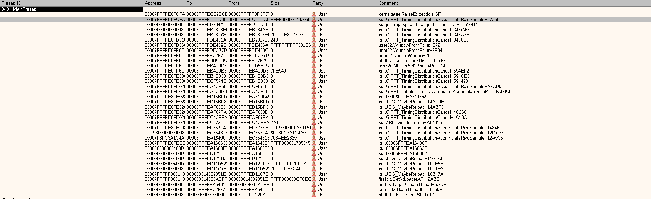
Перейдя на функцию ниже по стеку мы попадаем туда, откуда выбрасывается исключение.
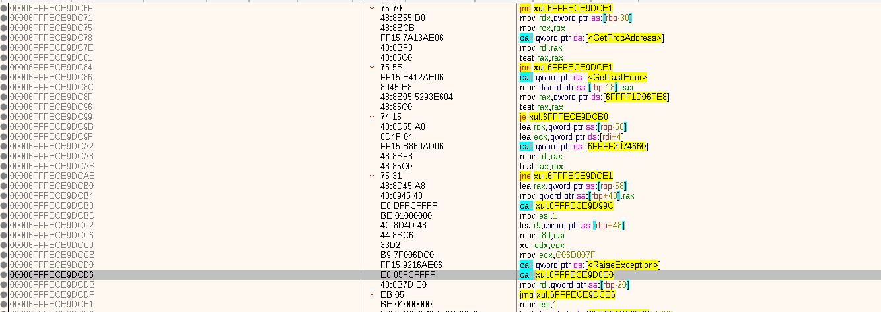
Здесь вызывается GetProcAddress, затем проверяется возвращенное значение (test rax, rax). Если функция возвращает NULL, то исполнение прыгает на RaiseException.
- Ставим условный брейкпойнт «strstr(ansi(EDX), “IsWindowArranged”)» на call qword ptr ds:[<GetProcAddress>] и перезапускаем приложение.
- Выделяем память под наш патчкод, который всегда будет возвращать TRUE и записываем туда байткод 48 c7 c0 01 00 00 00 c3 – MOV RAX, 1; RET.
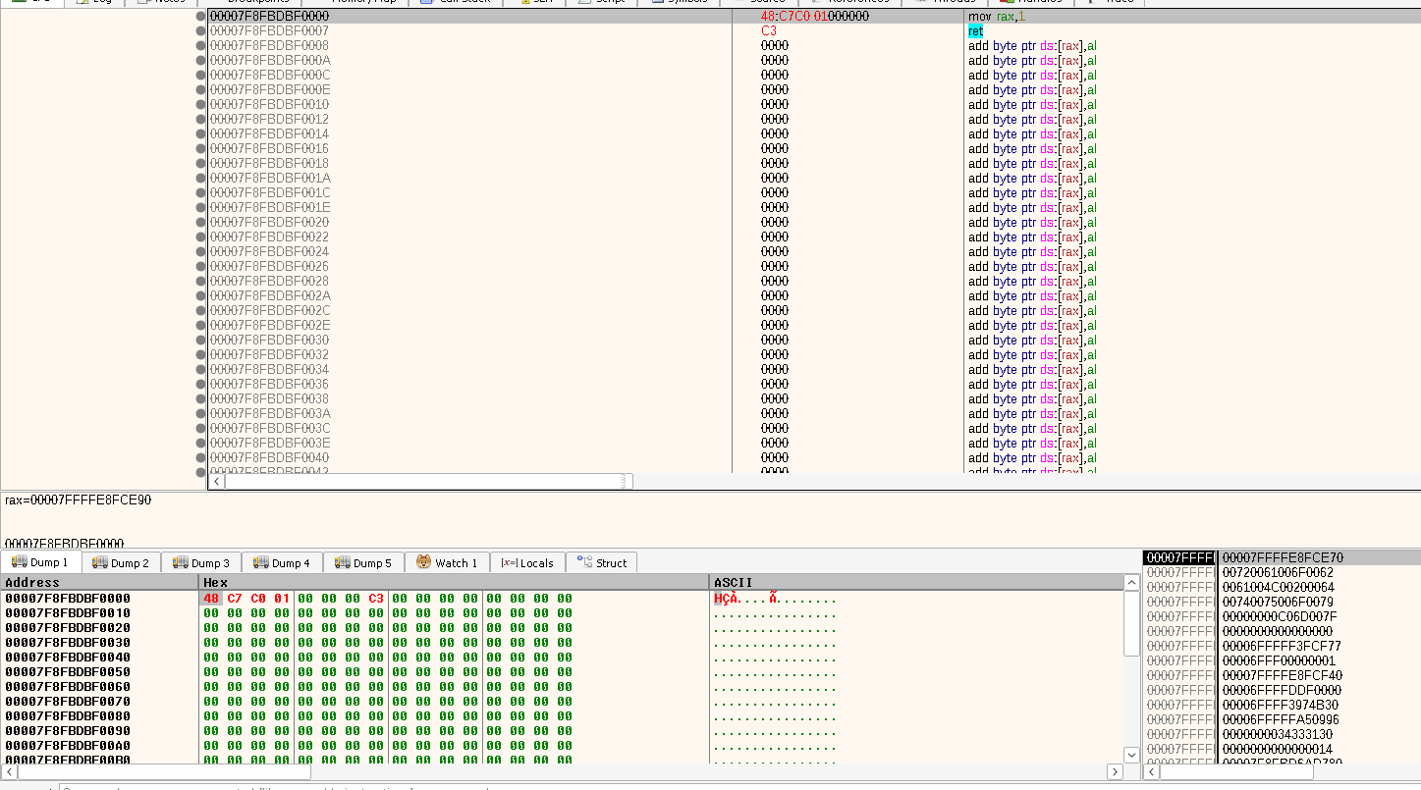
- После бряка выполняем GetProcAddress и записываем в RAX адрес нашего патчкода и продолжаем выполнение.
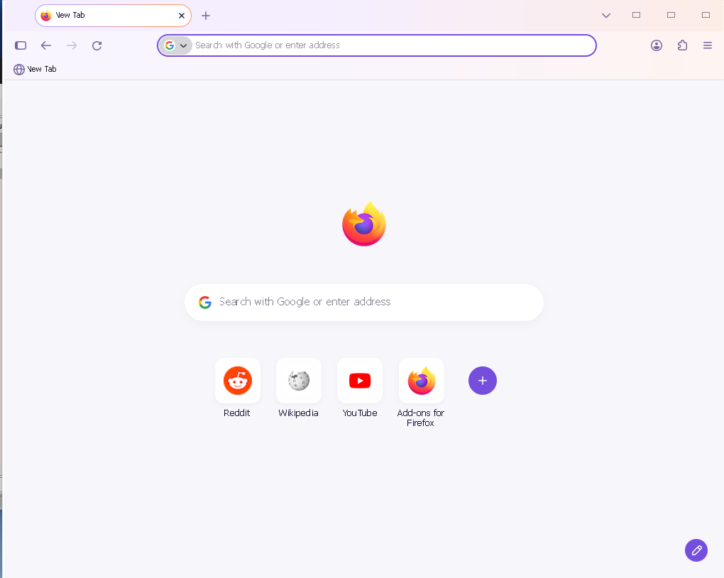
Браузер успешно запустился, сайты загружаются, но стоит нам зайти в настройки браузера, как отладчик снова ловит ещё одно исключение.
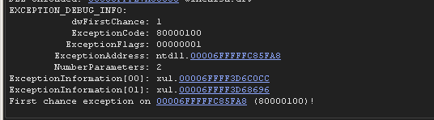
Код ошибки 0x80000100 – в источниках Win32 она не объявлена, а в контексте Wine это EXCEPTION_WINE_STUB, исключение, которое выбрасывает функция – заглушка, это означает, что она пока еще не реализована разработчиками.
ExceptionInformation’ы указывают на строки «kernel32.dll» и «GetCurrentApplicationUserModelId».
Переходим на функцию ниже по стеку.
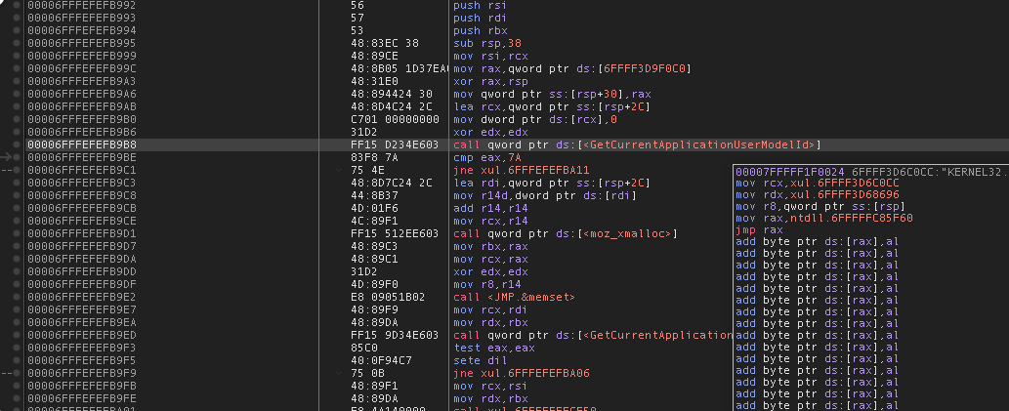
Заглушку можно увидеть в выпадающем окне, тут подготавливаются аргументы для вызова RaiseException. Для неё мы тоже подготовим костыль.
На сайте win32 есть описание процедуры https://learn.microsoft.com/en-us/windows/win32/api/appmodel/nf-appmodel-getcurrentapplicationusermodelid. В её сути также нет ничего критичного - вместо исключения мы просто можем сделать так, чтобы функция возвращала конкретное заготовленное нами значение.
Доступные возвращаемые значения: ERROR_SUCCESS, APPMODEL_ERROR_NO_APPLICATION, ERROR_INSUFFICIENT_BUFFER.
Стоит учесть, что функция принимает на вход output параметр, значит вызывающий код ожидает валидное значение в переданном буфере. В таком случае, ERROR_SUCCESS нам возвращать нельзя, так как программа попытается использовать недействительные данные. ERROR_INSUFFICIENT_BUFFER тоже не подходит, так как эта ошибка означает, что переданный буфер слишком мал, чтобы вместить запрашиваемые данные, поэтому программа может упасть в мертвый цикл, пытаясь динамически увеличивать размер буфера под ответ функции, которая на самом деле даже не реализована. APPMODEL_ERROR_NO_APPLICATION является наилучшим выбором в данном контексте. Она корректно информирует вызывающий код о том, что процесс не имеет model id, также она освобождает нас от необходимости записывать данные в буфер. Дальнейшая обработка этого статуса полностью перекладывается на вызывающую сторону.
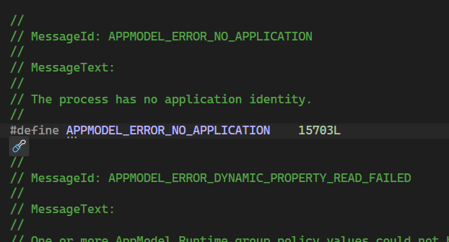
Патчим код таким образом и продолжаем выполнение кода.
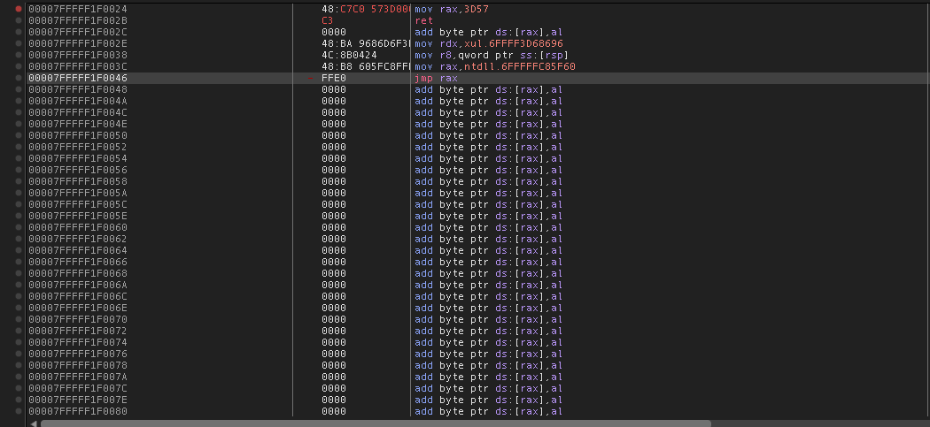
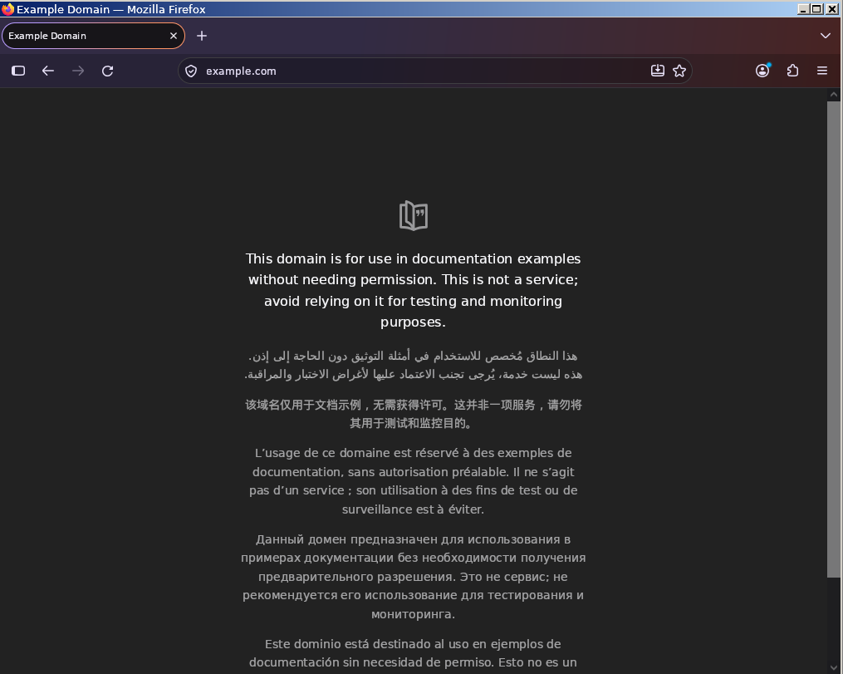
После внесения временных патчей браузер удалось довести до рабочего состояния. Запускается штатно, сайты загружаются корректно, повторных сбоев и ошибок больше не наблюдается. Поэтому можно приступать к реализации отсуствующих функций.

Пересборка библиотек
Для пересборки библиотек нужно скачать исходный код текущей версии wine командой «apt source wine».
На данном этапе выявлены две отсутствующие функции: user32!IsWindowArranged и kernel32!GetCurrentApplicationUserModelId. Мы изучили принцип их работы и определили, какие значения они должны возвращать.
Добавляем наши собственные реализации:
- Для IsWindowArranged добавляем функцию в файл win.c и записываем новое для неё определение в user32.spec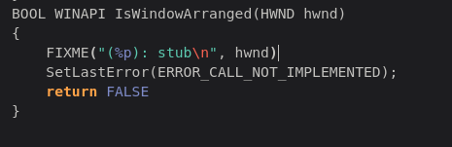
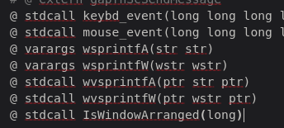
- Тоже самое делаем с GetCurrentApplicationUserModelId, я определяю её в process.c
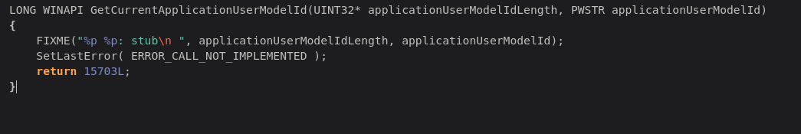
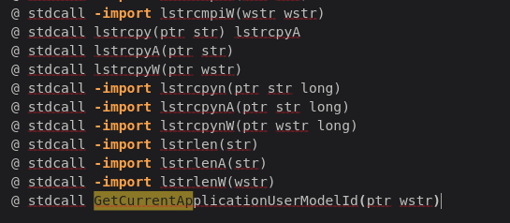
После установки необходимых зависимостей и подготовки окружения сборки нужно выполнить конфигурацию Wine с параметрами: --enable-archs=x86_64, --enable-maintainer-mode.
Затем компилируем наши библиотеки:
- make -C dlls/user32
- make -C dlls/kernel32
Копируем модифицированные библиотеки в директорию DLL Wine и запускаем браузер без отладчика. Браузер успешно запускается и работает: ранее наблюдавшиеся сбои больше не воспроизводятся. Таким образом, внесённые патчи подтвердили свою работоспособность и позволили устранить исходную проблему.

